Муниципальное Бюджетное Дошкольное Образовательное Учреждение

г. Иркутска детский сад № 183

Дидактическая игра для сенсорного развития детей раннего возраста

«Яичко для курочки»

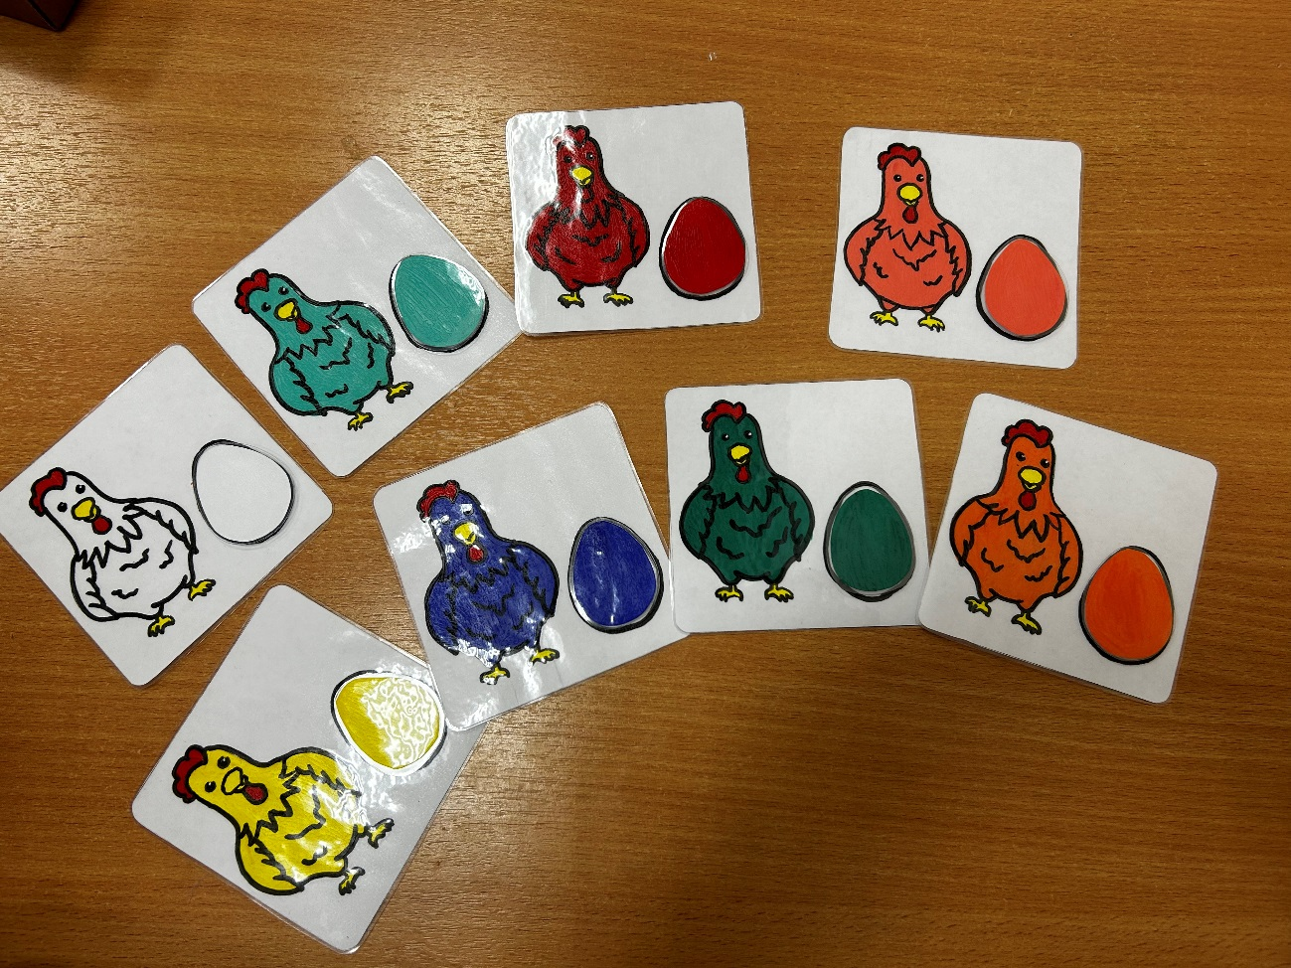

Подготовила: воспитатель

Комарова Кристина Александровна

Иркутск 2024г.

Воспитание, обучение, развитие современных детей требуют от воспитателей поиска новых методик, технологий, дидактического материала. Воспитатели, планируя работу с детьми должны придерживаться принципа: «Каждый последующий день не должен быть похож на предыдущий». Я хочу предложить вам познакомиться с дидактической игрой «Яичко для курочки», эта игра проста в изготовлении, но от этого не менее интересна для детей.

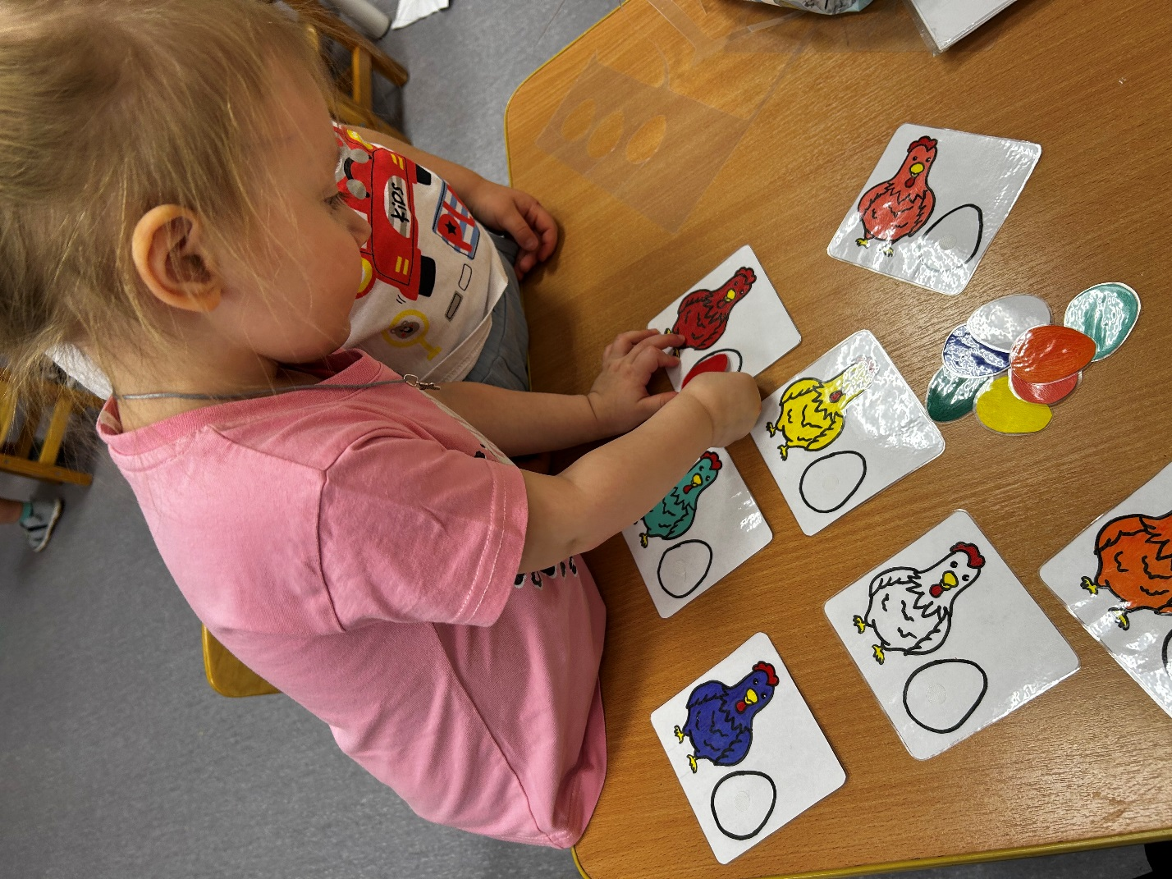

**Задачи:** продолжать знакомить детей с сенсорными эталонами; обогащать словарный запас названиями цвета; развивать игровые умения малышей.

**Игровые действия:**

Дети находят яичко для каждой мамы курочки опираясь на цвет;

находят ошибку, преднамеренно сделанную педагогом при расставлении яичек к своим курочкам.

**Изготовление атрибутов к игре:**

1. Распечатать на листе бумаги курочек и яички;
2. Раскрасить в разные цвета;
3. Разрезать и заламинировать для более долгой эксплуатации;
4. Приклеить липучки.